FERREMAX — Sistema Web de Gestión para Ferretería
Especificación de Caso de Uso:
Cerrar sesión
Versión 1.1
Universidad Nacional Mayor de San Marcos
Facultad de Ingeniería de Sistemas e Informática
Curso: Gestión de la Configuración y Mantenimiento del Software · Docente: Lenis Rossi Wong Portillo
Grupo 2 · Elaborado por: Castillejo Huancas
Código del documento: FMX_CU2.docx

Historial de Revisión
Fecha | Versión | Descripción | Autor
17/09/2026 | 1.0 | Primera versión de la especificación del caso de uso CUS-02. | Castillejo Huancas
17/09/2026 | 1.1 | Normalización de nomenclatura y actualización de metadatos del curso. | Grupo 2

Tabla de Contenido
1.Caso de uso Cerrar sesión
1.1Breve descripción
2.Actor
3.Flujo de eventos
3.1Flujo básico
3.2Flujo Alternativo
3.2.1Cancelar cierre de sesión
3.2.2Expiración de la sesión por inactividad
3.2.3Retroceso del navegador tras el cierre
4.Precondición
4.1Precondición 1
5.Post Condición
5.1Post Condición 1
5.2Post Condición 2
6.Prototipo
6.1Prototipo de interfaz
6.2Modelo de Análisis
6.3Diagrama de secuencia

Especificación de Caso de Uso:
Cerrar sesión

1.Caso de uso Cerrar sesión

1.1Breve descripción
En este caso de uso se describe cómo un usuario autenticado finaliza su sesión en el sistema FERREMAX. El cierre invalida la sesión en el servidor y regenera el token de la aplicación, de modo que ninguna otra persona pueda continuar operando bajo la identidad del usuario que se retira.

Código del caso de uso | CUS-02 · documento FMX_CU2
Paquete | Seguridad
Requisitos funcionales | RF-02
Responsable | Castillejo Huancas

2.Actor
Administrador, Vendedor.

3.Flujo de eventos

3.1Flujo básico
- El CUS comienza cuando el usuario, con una sesión activa, selecciona el botón «Salir» de la barra de navegación superior.
- El sistema solicita la confirmación del cierre de sesión.
- El usuario confirma la operación.
- El sistema cierra la sesión del usuario autenticado.
- El sistema invalida los datos de la sesión almacenados en el servidor.
- El sistema regenera el token de la aplicación.
- El sistema redirige a la ventana de inicio de sesión y muestra el mensaje «Ha cerrado sesión correctamente».
- El CUS finaliza.

3.2Flujo Alternativo

3.2.1Cancelar cierre de sesión
En el paso 3 el usuario indica «Cancelar». El sistema no cierra la sesión, devuelve al usuario a la ventana en la que se encontraba y el CUS finaliza.

3.2.2Expiración de la sesión por inactividad
Si transcurren treinta minutos sin actividad del usuario, el sistema cierra la sesión de forma automática sin intervención de este. En la siguiente petición, el sistema redirige al usuario a la ventana de inicio de sesión indicando que su sesión expiró, y el CUS finaliza.

3.2.3Retroceso del navegador tras el cierre
Después del paso 7, si el usuario selecciona «atrás» en el navegador, este puede mostrar una página almacenada en su caché. Cualquier acción sobre esa página genera una petición que el sistema rechaza, redirigiendo nuevamente a la ventana de inicio de sesión.

4.Precondición

4.1Precondición 1
El usuario tiene una sesión activa en el sistema.

5.Post Condición

5.1Post Condición 1
La sesión del usuario queda cerrada e invalidada en el servidor.

5.2Post Condición 2
Ninguna ruta protegida del sistema es accesible sin volver a autenticarse.

6.Prototipo

6.1Prototipo de interfaz
Pantalla del sistema sobre la que se ejecuta el caso de uso CUS-02.
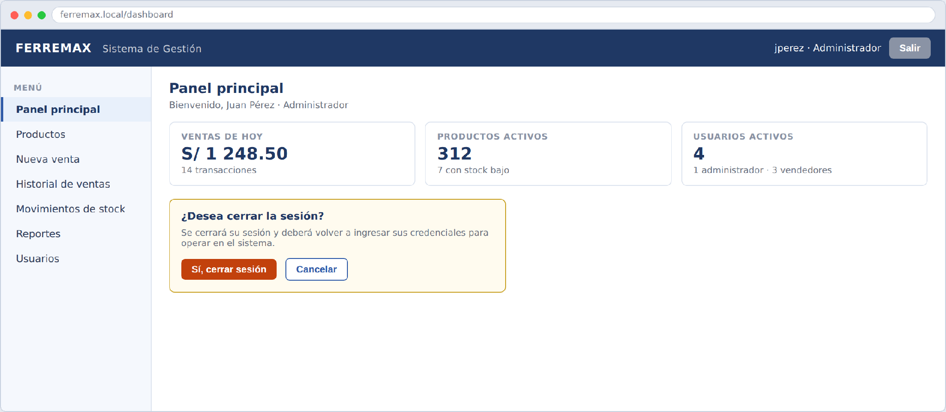
Figura 1. Prototipo de la interfaz de usuario — Cerrar sesión.

6.2Modelo de Análisis
Clases de análisis que colaboran en la realización del caso de uso: la clase de interfaz (IU_) con la que interactúa el actor, la clase de control (C_) que coordina la operación y las clases de entidad (E_) que persisten la información.
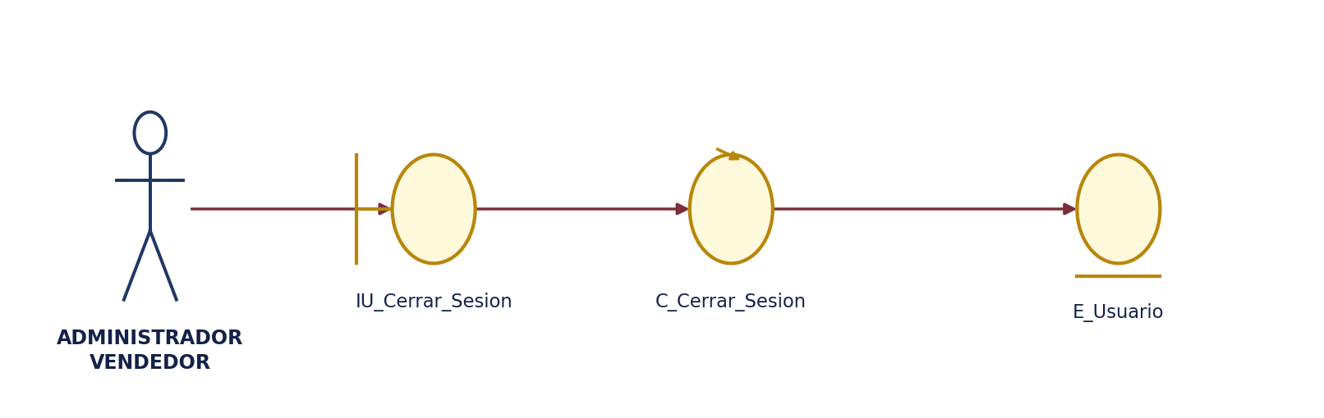
Figura 2. Modelo de análisis — Cerrar sesión.

6.3Diagrama de secuencia
Secuencia de mensajes intercambiados entre el actor y las clases de análisis durante el flujo básico del caso de uso.
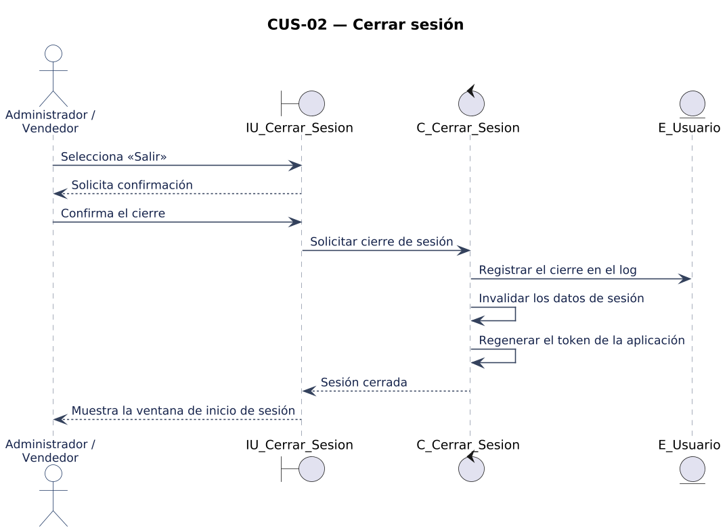
Figura 3. Diagrama de secuencia — Cerrar sesión.

